Зачем ребёнку рисовать и о чём может рассказать его рисунок?
Чем занять ребёнка? Самое время – порисовать. Было бы неплохо, что бы у ребенка были возможности – карандаши, гуашь, фломастеры, альбом, или собственная пачка бумаги.
Рисунок ребёнка может о многом рассказать родителям. Правда дети до 3-4 скорее манипулируют красками или карандашами. Им нравится наблюдать, как появляются кружочки, чёрточки, волнистые линии. В этот период дети любят рисовать на стенах и на других поверхностях. Не надо запрещать. Прикрепите в том месте, где ребёнку нравится, метр-два старых обоев, перевёрнутых наизнанку. Пусть себе рисует! Не упускайте случая, покажите, как из кружочков и чёрточек можно изобразить например птичку, ёжика, черепашку и т.п. Покажите как меняется цвет, если смешать две краски. Учите названия цветов. Такое эмоциональное занятие очень радует ребенка, развивает не только его творческие способности, но и речь и интеллект в целом.
В 4-5 лет ребёнок уже осмысленно рисует человечков, животных, деревья и различные предметы. Эти, рисунки скорее «палка, палка-огуречик, вот и вышел человечек!» Не важно! Важно использовать потребность ребёнка рисовать для его же развития. Смелее используйте краски! Рисовать можно и пальчиком, и ладошкой. Кисти лучше дать мягкие акварельные большие. Мелкая моторика ребёнка в этом возрасте ещё недостаточно развита, движения размашистые. Поэтому лист бумаги желательно побольше. Такое рисование формирует у ребёнка свободу самовыражения, жажду эксперимента, речь, мышление. У детей пропадает «страх чистого листа».
Старшие дети рисуют более осмысленно. Для них рисование – хороший способ выразить свой внутренний мир, а родители могут по рисунку понять, что в данный момент беспокоит ребёнка. Вспомните, даже умеющие писать дети с большей охотой рисуют желаемый подарок на Новый год в письме Деду Морозу.
Внимательно посмотрите на рисунок ребёнка. Постарайтесь понять эмоциональное состояние сына или дочки и вовремя принять меры.
Например, попросите ребёнка нарисовать свою семью. Это тест. Психологи обязательно используют его в работе с ребятами разных возрастов.
Обратите внимание на то, как расположены фигуры на рисунке
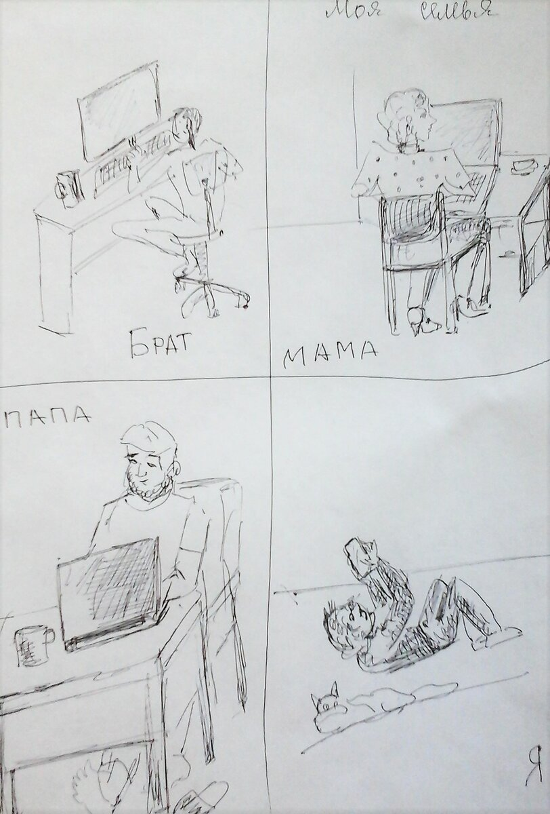
Рисунок семьи. Рис. подростка 14 лет
Вот, например такое расположение членов семьи точно указывает на отношения внутри семьи. То, что лист поделён на четыре части- тревожный знак. Что объединяет семью? Как чувствует себя подросток? Похоже, что ближе всех у парня в семье - кот.
Иногда ребёнок не рисует кого-либо из членов семьи, или наоборот, рисует того, кто далеко, или его уже нет в живых.
Так одна девочка 11 лет в рисунке семьи нарисовала дедушку на облаке, пояснив, что он самый близкий ей и любимый человек несмотря на то, что живёт она в большой семье и мама и папа и братья есть.
Тревожный знак, если ребёнок не изображает среди членов своей семьи себя. "Я вышел в другую комнату, говорит он, или "Мне места не хватило".
Один подросток 15 лет ушел из семьи к бабушке. А сою семью изобразил так: лист бумаги разделил ломаной линией, словно молнией, сверху вниз. В левой части листа изобразил маму и отчима стоящих близко друг к другу, а справа от линии-молнии себя. Рисунок выполнен простым карандашом, сто говорит об отстранённости и безразличии, но своё сердце парень изобразил ручкой с красной пастой (по понятным причинам я не могу публиковать рисунок). Даже не психологу понятно состояние подростка.
А вот метафорический рисунок семьи подростка.
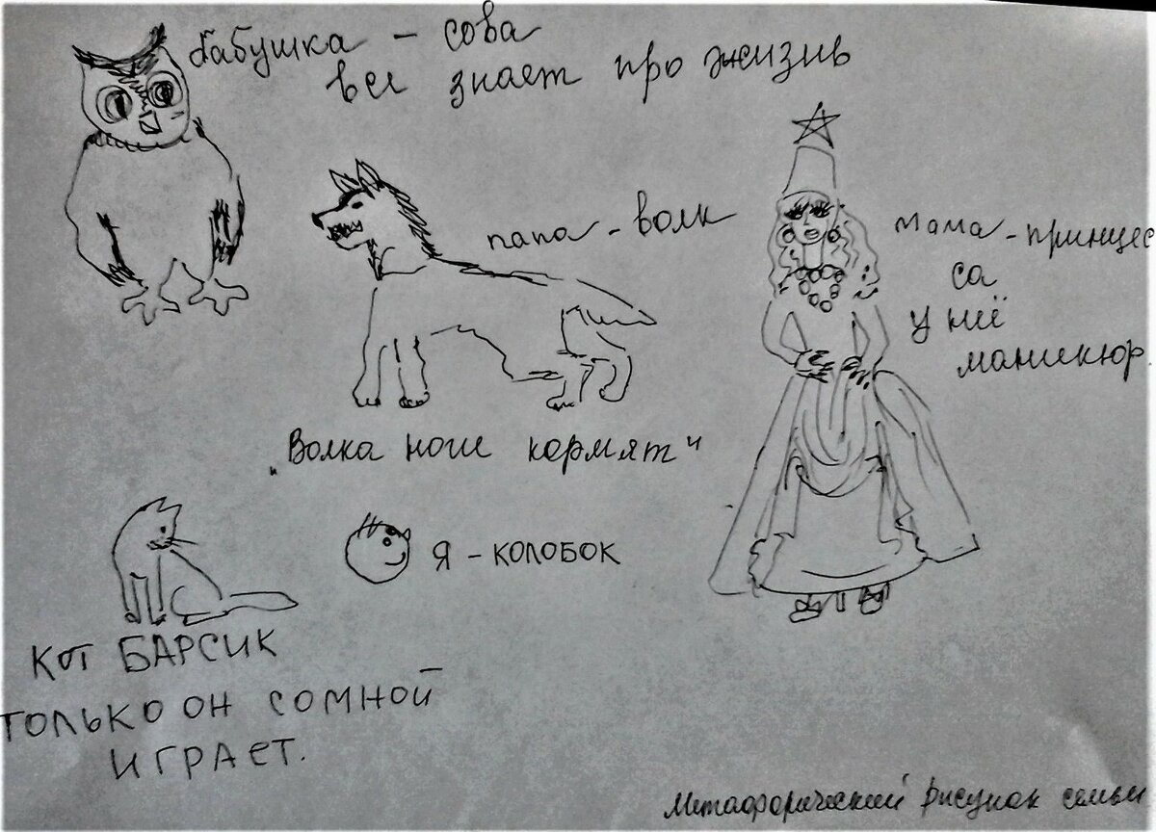
Подписи сделаны мной со слов ребёнка.
Как видите, всем членам семьи хватило места. И отношения внутри семьи, глазами ребёнка, говорят о многом.
Если рисунок цветной, обратите внимание на то, какой цвет преобладает:
Жёлтый цвет — ребёнок чувствует себя комфортно.
Зелёный цвет — ребёнку не хватает внимания и любви. Если ситуация не поменяется, то в будущем ребенок может стать апатичным и замкнутым.
Красный цвет предпочитают общительные, открытые дети с задатками лидера. Но внезапное предпочтение красного у спокойного, робкого ребёнка говорит о том, что он переутомлен и ему необходим физический и эмоциональный отдых.
Оранжевый цвет означает желание ярких впечатлений, любознательность и интерес к жизни. Такие дети открыты и общительны, очень эмоциональны и импульсивны.
Синий цвет — цвет гармонии, это противоположность красному. Дети выбирают синий, когда нуждаются в покое.
Голубой – символ мечты, свободолюбия и беззаботности.
Коричневый цвет вызывает чувство дискомфорта и другие отрицательные эмоции. Любители этого цвета стремятся отдалиться от реальности, создают вокруг себя собственный мир, эмоциональность таким людям не свойственна.
Лиловый цвет чаще выбирают девочки. Это символ нежности, чувственности, слабости и одиночества.
Розовый передает нежность, женственность и эмоциональность. Мальчики редко выбирают розовый цвет, если это происходит, то они замкнуты и слабые по натуре, их не принимают сверстники. Девочкам, которые предпочитают розовый, необходимо чувство безопасности.
Серый цвет нравится тихим, незаметным детям, которые не хотят общаться. Они рады, если их оставляют в покое. Они зависимы от взрослых и несамостоятельны.
Фиолетовый цвет - выбирают ранимые и скрытные дети, ощущающие эмоциональное напряжение. Его очень любят творческие люди с развитой интуицией. В то же время, он может говорить о незрелости эмоциональной и интеллектуальной, что свойственно маленьким детям.
Чёрный означает депрессию, враждебность, чувство безнадёжности. Дети, рисующие чёрным длительный период времени, переживают стресс, им необходима помощь психолога.
если ребенок всем цветам предпочитает простой карандаш и отказывается раскрашивает рисунок, это говорит о безразличии, отстраненности, желании закрыться.
Это очень коротко о важности и информативности детского рисунка. Рисуйте с детьми чаще.
Педагог-психолог Л.С. Баранова

